

S a j t ó k ö z l e m é n y - 2010. január 2.

Agadir, Marokkó

Africa Eco Race  2009. december 27. - 2010. január 10. |  |             
4. nap: Mrhimina - Agadir

Növelte előnyét a Qualisport
Kategóriájában a második időt érte el a 2010-es Africa Eco Race negyedik szakaszán a viadal egyetlen magyar indulója, a Qualisport kamionos istálló. Kovács Miklós pilóta, Czeglédi Péter navigátor és Tóth Tamás vezető szerelő a sárga Scaniával növelte előnyét az összetettben a vasárnapi pihenőnap előtt.

A harmadik marokkói állomás, Mrhimina után az Afrika Monte-Carlójaként is emlegetett Agadir volt a sivatagi tereprali-összecsapás mezőnyének célpontja. 300 kilométernyi szelektív- és 351 kilométernyi összekötő szakaszt teljesítettek a versenyzők a vízparti város központjában felállított bivouac-ig.

A tavalyi viadalt bronzéremmel záró, a legutóbbi két szakaszon a legjobb időt produkáló dunaszentbenedeki kamionos egység 4 óra 2 perc 57 másodperc alatt teljesítette a napi penzumot, így 3 perc 29 másodperccel maradtak alul a verseny kezdete óta először remeklő belga versenyző, az MAN-nel induló Noel Essers-szel szemben. A szintén MAN-nel induló portugál hölgy, Elisabete Jacinto zárt a harmadik pozícióban, hátránya 16 perc 10 másodperc volt a szakasz győzteséhez képest.

A Kovács-Czeglédi-Tóth trió az összesítésben 17 óra 27 perc 59 másodperces előnnyel áll a kamionos kategória első helyén. A különítmény 22 perc 50 másodpercnyire növelte előnyét Jacintóval szemben, míg Essers 1 óra 17 perc 31 másodperces hátránnyal tanyázik a tabella harmadik helyén.
”Kő, szikla, kiszáradt folyómeder. Röviden így tudom összegezni a mai napot, amely kimerítő volt mindannyiunk számára. Volt egy lassú defektünk is, emiatt vezető szerelőnknek, Tóth Tamásnak menet közben négyszer is használnia kellett a fedélzeti kerékfújó-rendszert. Két szakaszgyőzelem után ma a második időt értük el, ami részben annak is köszönhető, hogy a hátralévő, keménynek ígérkező távra kíméljük a kamiont. Most szünnap következik a versenyen, a srácok alaposan átvizsgálják majd a Scaniát” – mondta a Qualisport tulajdonosa és pilótája, Kovács Miklós.

Hétfőn Greid Lareich felé veszi az irányt a mezőny, a szelektív szakasz hossza 304 kilométer, az összekötőké összesen 435 kilométer lesz.

Ajánlott link: http://www.africarace-live.com

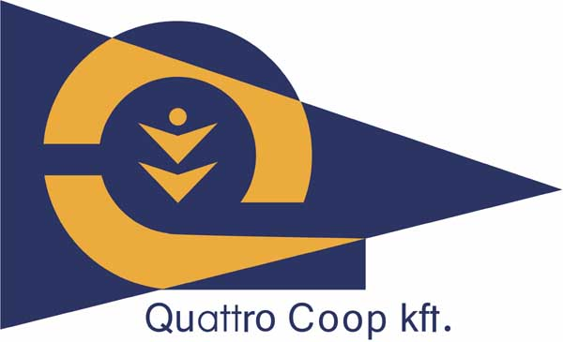 |  | 
Qualisport Járműtechnikai és Szolgáltató Kft
Telefon: +36 (78) 516 180, Fax: +36 (78) 516 180
Cím: H-6333 Dunaszentbenedek, Külterület 054/26.
http://www.qualisport.hu

